**Proje Raporu**

**Proje Adı:**

**Programlama Dili Sözdizimi Analiz ve Renklendirme Aracı**

**Proje Türü:**

Java GUI (Swing - JFrame) tabanlı sözdizim analizör ve renklendirici uygulaması.

**1. Giriş**

Bu proje, kullanıcıların bir metin editörü üzerinden yazdıkları kodun hem **renklendirilerek görsel olarak analiz edilmesini** hem de **sözdizimsel kurallara uygun olup olmadığının kontrol edilmesini** sağlayan bir araçtır. Kullanıcı arayüzü Java'nın Swing kütüphanesiyle tasarlanmış olup, temel işlevler arka planda çalışan tokenizer ve parser bileşenleriyle sağlanmaktadır. Bu projede yapay zekadan yardım alınmıştır.

**2. Amaç**

Bu projenin amacı, yazılım geliştiren veya öğrenme sürecinde olan bireylerin yazdıkları kodları anlık olarak analiz edebilecekleri, renklendirme yoluyla görsel destek alabilecekleri ve sözdizim hatalarını tespit edebilecekleri bir masaüstü uygulaması geliştirmektir.

**3. Kullanılan Teknolojiler**

| **Teknoloji** | **Açıklama** |
| --- | --- |
| Java | Ana programlama dili |
| Swing (JFrame) | GUI (Kullanıcı Arayüzü) oluşturmak için kullanıldı |
| Java Regex | Token analizinde (sözcüksel analiz) kullanıldı |
| El ile yazılmış Parser | Top-Down yaklaşımıyla yazılmış, basit bir sözdizim analizörü |

**4. Proje Mimarisi**

**4.1 Kullanıcı Arayüzü (GUI)**

* **JFrame** üzerinde çalışan bir metin editörü içerir.
* Kullanıcı kodu yazdığında otomatik olarak renklendirme yapılır.
* “Analiz Et” butonu ile sözdizim kontrolü başlatılır.

**4.2 Tokenizer (Sözcüksel Analiz)**

* Giriş kodu satır satır ayrıştırılır.
* Her satırdaki kelimeler tanımlı kurallara göre (örneğin: anahtar kelime, sayı, tanımlayıcı, operatör) sınıflandırılır.
* Tanınmayan karakterler için hata çıktısı üretilebilir.

**4.3 Sözdizim Analizörü (Parser)**

* Recursive-descent yöntemiyle geliştirilmiştir.
* Kurallar if, while, değişken atama gibi yapıların doğru şekilde kullanılıp kullanılmadığını kontrol eder.
* Her bir ifade tipi için kontrol fonksiyonları vardır (örn. ifadeKontrolu, kosulKontrolu).

**5. Fonksiyonlar**

**tokenAnaliz(String satir)**

Satırı tokenize eder, her kelimeyi Kategori nesnesi olarak döndürür.

**ifadeKontrolu(...)**

Kodun bir satırının hangi yapıya ait olduğunu kontrol eder (örneğin bir atama mı, fonksiyon çağrısı mı, kontrol yapısı mı?).

**esles(...)**

Beklenen kelime türüyle eşleşme kontrolü yapar, hata varsa detaylı mesaj üretir.

**guncel()**

Token listesindeki güncel konumu döndürür. Parser’ın ilerlemesini sağlar.

**6. Kullanıcı Senaryosu**

1. Kullanıcı, arayüzdeki editöre bir programlama kodu yazar.
2. Kod yazıldıkça renklendirme gerçekleşir (örneğin, int, if, else gibi anahtar kelimeler mavi olur).
3. Kullanıcı "Analiz Et" butonuna basar.
4. Arka planda çalışan parser, kodu satır satır analiz eder.
5. Hatalı satırlar kullanıcıya hata mesajı ile birlikte gösterilir.

**7. Karşılaşılan Zorluklar**

* Regex tanımlarının hem Türkçe anahtar kelimeleri hem de özel karakterleri kapsaması.
* GUI üzerinde gerçek zamanlı renklendirme ve analiz mekanizmasının senkronize edilmesi.
* El ile yazılan parser için olası tüm sözdizim kurallarını kapsayacak kadar esnek ama basit bir yapı kurulması.

**8. Sonuç**

Bu projeyle birlikte temel bir dilin sözcüksel ve sözdizimsel yapısını anlayan, bu yapıyı kullanıcı arayüzüyle birleştiren örnek bir araç geliştirilmiştir. Proje, daha büyük dil işlemleme sistemlerinin veya IDE'lerin temel mantığını kavramak isteyenler için öğretici bir model niteliğindedir.

**9. Gelecek Geliştirmeler**

* Yazım hataları için daha gelişmiş hata düzeltme önerileri.
* Renklendirme için tema desteği (örn. koyu mod, açık mod).
* Daha fazla programlama yapısı için destek (fonksiyon tanımları, sınıflar vb.).
* XML/JSON export seçenekleri ile analiz sonuçlarının dışa aktarılması.

**10. Ekran Görüntüsü**

**Yazmış olduğumuz kodu kod kontrol butonuna tıklayarak doğruluğuna bakıyoruz.**

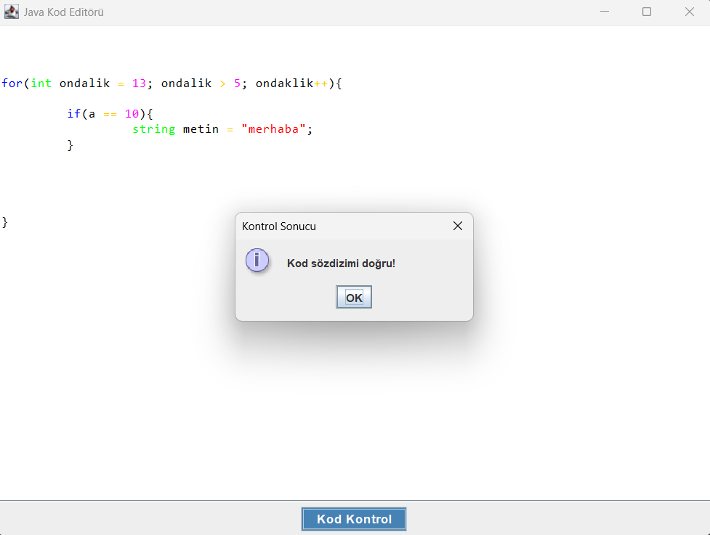

**Örneğin string metin = “merhaba”; ifadesinde “;” ‘ ü koymayı unutursak kontrol butonuna tıkladığımız zaman şu şekil bir çıktı verir:**

**metin, ekran görüntüsü, yazılım, işletim sistemi içeren bir resim

Yapay zeka tarafından oluşturulmuş içerik yanlış olabilir.**